第４章 農水産物と地産地消
農水産物と地産地消
「地産地消」とは、地域で生産された農林水産物を地域で消費しようとする取組です。
食料自給率の向上に加え、直売所や加工の取組などを通じて農林水産業の６次産業化(※)につながるものです。後述する自然文化誌研究会や多摩川源流大学などではこのことに積極的に取り組んでいます。
また、昔から伝わる小菅村の伝統行事においても郷土食の名残を見ることがあります。
在来の農産物を使用したこれらの食事も伝えていきたい大切な食文化です。
※6次産業化…農林水産業が生産だけにとどまらず、それを原材料とした加工食品の製造・販売や観光農園のような地域資源を生かしたサービスなど、第2次産業・第3次産業まで踏み込むこと。

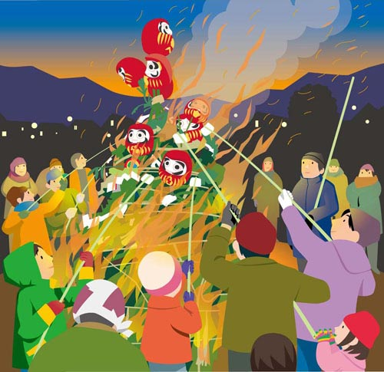
天神講では、子どもたちが「学業成就」を願い、笹飾りを作りお参りします。「けんちん」や「おぼた」を皆で食べていたこともあります。



各地区で行われている「お松焼」では、その年の無病息災を願って、「まゆだま」を焼き、食べています。

十五夜・十三夜のお月見に子どもたちが各地区をまわり、お供えを分け合って食べていました。


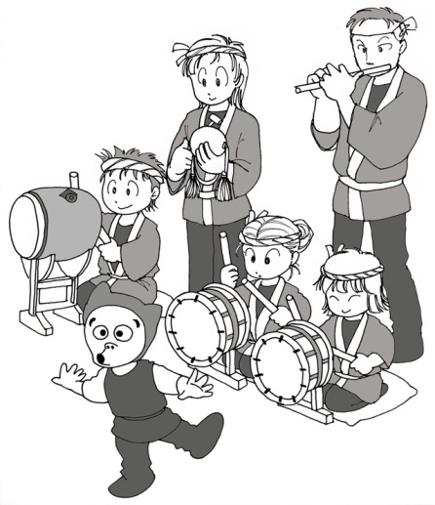



地区の祭典は、出身者も集まる大切な行事です。家族は、村のまぜご飯かいなり寿司を用意して、おもてなしします。

10９
第５章 食育に取り組むグループ

食育に取り組むグループ
村内には、いろいろな分野で食育に取り組むグループが多くあります。
それらのグループが個々に活動するだけでなく、互いに協力・連携することで、食育を広く深く発展させていくことになります。

多摩川源流大学
村の農業や食文化について、他地域からの人々と共に村民も学び、作業し、継承しています
小菅村保育所
2歳児からの集団生活で、食の大切さやみんなで食べる楽しさを学びます

小菅小学校・小菅中学校
子どもたちの健全な育ちのために、家庭や住民と共に、食育全般について学び、体験しています
自然文化誌研究会（東京学芸大学）
雑穀栽培講習会など、絶えつつある雑穀の栽培や販売、普及に努めています

小 菅 村
住 民
小菅村漁業協同組合
小菅村の特産である渓流魚の食べ方の提案をしています
特にイワナの骨酒の普及に努めています
小菅村食生活改善推進員
村民の健康に関わる食生活について調査し、講習会・食事サービスなどを通して、村民の皆さんと共に取り組みます
男女共同参画プラン
いつまでも健康で明るい生活が過ごせるよう、みんなで協力して生活する村を目指します
小菅村役場・診療
行政、医療の観点から食育活動に取り組むとともに、食育グループの総合調整に努めます

NPO法人自然文化誌研究会・東京学芸大学

雑穀は栄養価が高く、小菅村の気候や土地にも合い、長く栽培されてきた。現在あまり作られなくなった雑穀について、東京学芸大学の持つ研究成果を用いて雑穀の調査・普及・商品開発を行っています。小菅の湯周辺に小規模ですが、雑穀見本園を展開しています。
また、雑穀栽培にとどまらず、伝統的な文化・暮らし・知恵・技術など村全体を博物館として考える「エコミュージアム（日小菅村）」構想を元に村内で活動しています。
・雑穀栽培講習会
2004年より栽培を開始し、これまでに21回行われてきました。小菅村ではアカモロコシ（タカキビ）、アワ、キビ、シコクビエなどが栽培されています。小規模な栽培ではありますが、消毒不要で育ち、適地適作と考えられます。

種蒔きの様子です。「ウルチアワ」、「モチアワ」、「ウルチキビ」、「モチキビ」を蒔きました。

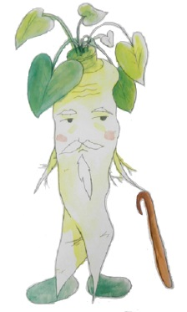
小菅村 食育推進計画

平成３０年3月
発 行 小 菅 村
企画・編集 小菅村役場住民課
〒409-0211
山梨県北都留郡小菅村4698番地
☎：0428-87-0111
FAX：0428-87-0933
E-mail：genryu@vill.kosuge.yamanashi.jp

